Кириченко О.М., Вьюн О.В.
СОВРЕМЕННЫЕ АСПЕКТЫ ПРОЕКТИРОВАНИЯ ДЕТСКОЙ ОДЕЖДЫ

Актуальность исследования. В связи с тем, что у детей в течение всего периода роста меняются телосложение и пропорции тела, внешний облик и характер движений, интересы, привычки и занятия, детскую одежду необходимо проектировать с учетом возрастных особенностей. Поэтому очень важна работа специалиста – конструктора при проектировании одежды для детей. Однако отсутствие литературы, в которой излагались бы сведения об особенностях телосложения детей, выборе соответствующих моделей, методах проектирования плечевой и поясной одежды различного ассортимента, затрудняет работу конструктора.
Цель работы: исследование современных аспектов, определяющих особенности процесса проектирования детской одежды.
Основное содержание работы. В ходе исследования проанализированы и выявлены важнейшие потребительские и производственные требования к детской одежде. При покупке детской одежды многие родители выбирают гардероб исходя из личных вкусов и взглядов, и при этом, не задумываясь о многочисленных факторах, которые должны быть, учтены при проектировании детской одежды.
Возросшие требования к качеству одежды, её соответствию форме и размерам тела ребенка определяют необходимость изучения особенностей его строения. К основным морфологическим признакам, определяющим форму тела ребенка, относятся: тотальные или общие признаки, пропорции тела, телосложение и осанка.
К тотальным морфологическим признакам относятся наиболее крупные антропометрические признаки, отображающие внешнюю форму тела человека и являющиеся наиболее важными признаками физического развития: длина тела (рост); периметр (обхват) груди; масса. Пропорциями тела человека называют соотношения размеров его отдельных частей. Пропорции тела изменяются в зависимости от возраста, пола; они различны у людей даже в пределах одной половозрастной группы.
Телосложение определяется сочетанием ряда признаков и, прежде всего, степени развития мускулатуры и жироотложений, изменчивость которых влечет за собой изменение других признаков: формы грудной клетки и грудной области, формы живота и спины. Типы осанки определяют обычно по форме сагиттальных изгибов позвоночного столба. В классификации осанки детей и подростков, разработанной Н.Волянским, кривизна позвоночника подразделяется на три комплекса, включающие по три типа. Учет осанки при разработке конструкции – неотъемлемая часть процесса проектирования детской одежды.
Таким образом, К детской одежде предъявляются разные требования в зависимости от возраста ребенка, для которого она изготовлена. Проектирование одежды для детей, отвечающей всем современным требованиям, осуществляется с учетом психофизиологического развития детей, законов художественного проектирования, эргономики. При создании новых моделей одежды для детей разного возраста необходим дифференцированный подход к разработке требований к изделию – в зависимости от вида одежды, её назначения и применения.

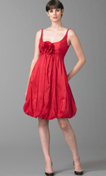
а б в г

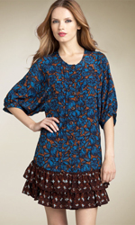
д е ж з

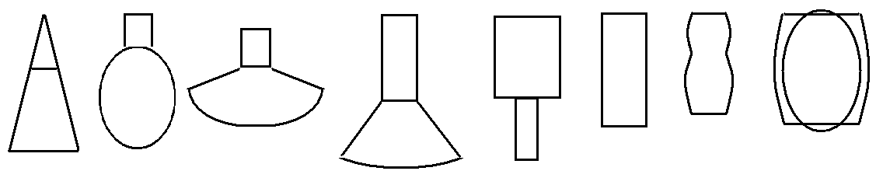
а б в г д е ж з

Рис.1 Современные женские платья и геометрические формы их силуэтов

Выводы. Форму в дизайне рассматривают как нечто большее, чем просто модный силуэт и покрой. Форма создает художественный образ вещи. Целостность и оптимальность формы, а также художественная выразительность и композиционное единство отдельных частей внешней формы проявляются, прежде всего, в силуэте. Анализ современных силуэтных форм и выявление структурных геометрических модулей позволит усовершенствовать процесс разработки новых форм и создать предпосылки для математического описания процесса геометрической трансформации формы и синтеза виртуальных объемно-пространственных структур.

